Wise Up Scribe – Paramétrage de Wise Up Scribe dans un environnement Sage 100c – PrestaShop
Base sage : Music.gcm
Site web : https://presta8.emiliecarion.com
Table des matières
Wise Up Scribe – Paramétrage de Wise Up Scribe dans un environnement Sage 100c – PrestaShop 8 1
1 | Installation de l’application Wise Up Scribe 2
2 | Paramétrage de l’application Wise Up Scribe 2
2.1 | Activation de la licence (disponible sur votre espace client Atoo Next) 2
2.2 | Liaison avec la Gestion Commerciale Sage 2
2.3 | Paramétrage des Langues 3
2.4 | Création des Attributs pour les Articles 3
2.5 | Création des programmes externes dans Sage 100 5
3 | Enregistrement des attributs depuis les programmes externes Sage 7
3.1 | Programme Externe pour enregistrer les attributs des Articles 7
3.2 | Personnalisation de la disposition 9
4 | Interactions avec Atoo-Sync GesCom 10
5 | Interactions avec Wise Up Skate 11
6 | Interactions avec Wise Up Papyrus 17

1 | Installation de l’application Wise Up Scribe
Exécution du setup Wise Up Scribe 24.1.4.0 Sage 100 setup.exe
Deux applications sont installées :
- Atoo Next Wise Up Scribe – Setting (permettant la configuration générale de l’application)
- Atoo Next Wise Up Scribe – Client (permettant d’éditer les attributs)
Exécuter Atoo Next Wise Up Scribe – Setting
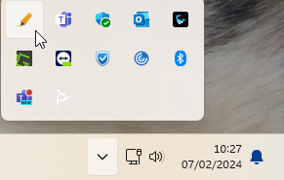

- Création des langues
- Définir la langue par défaut
- Création des attributs
Pour information l’application reste lancée dans le Systray Windows (tache de fond)

2 | Paramétrage de l’application Wise Up Scribe

2.1 | Activation de la licence (disponible sur votre espace client Atoo Next)
Onglet « Wise Up Scribe »
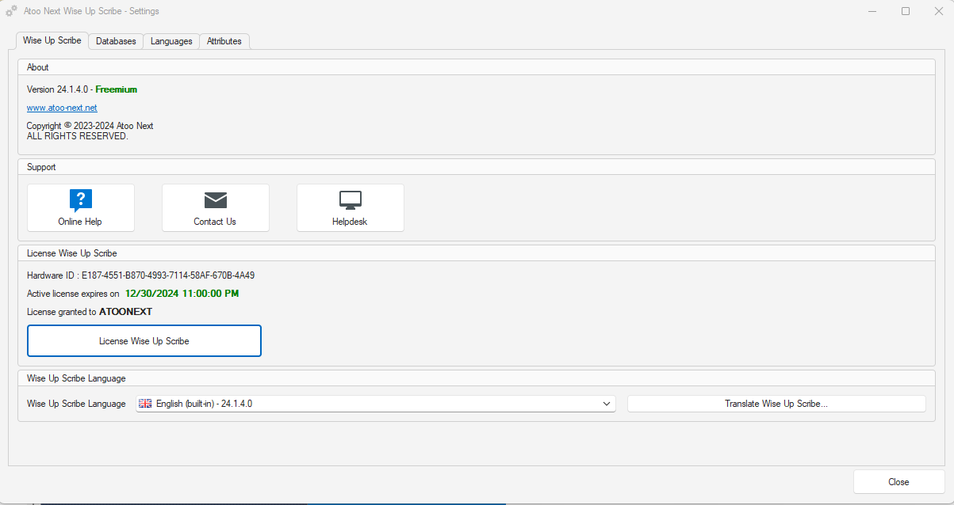

2.2 | Liaison avec la Gestion Commerciale Sage
Onglet « Databases »
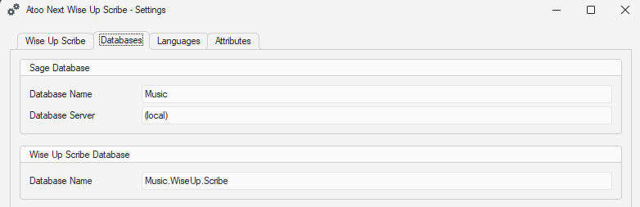

2.3 | Paramétrage des Langues
Création des langues dans l’application Wise Up Scribe
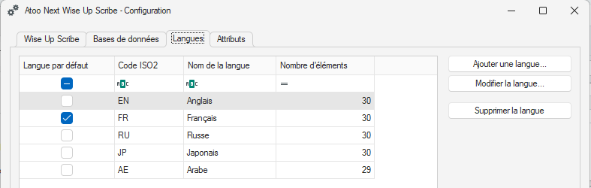
Les langues créées dans l’application Wise Up Scribe doivent être installées dans PrestaShop.
Menu : International > Localisation > Langues
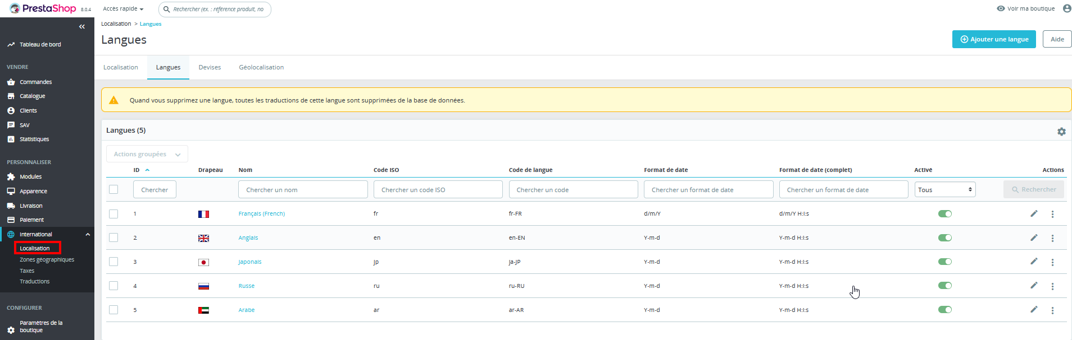

2.4 | Création des Attributs pour les Articles
Création des attributs dans l’application qui vont nous permettre de renseigner les traductions de vos différentes langues :
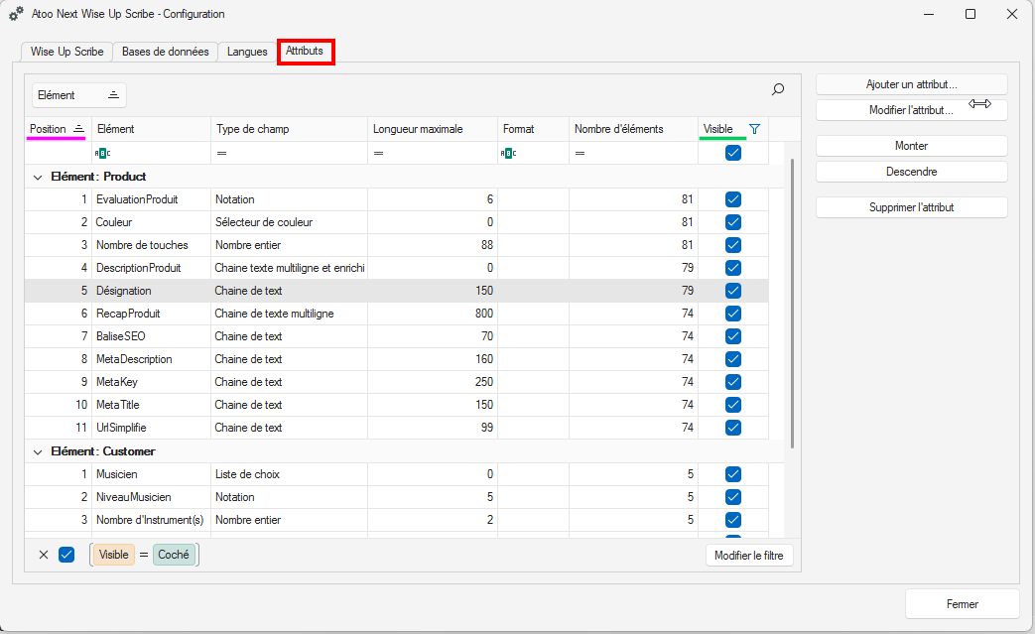
Position : il est possible de choisir la position des attributs.
Visibilité : il est possible de masquer des attributs.

2.4.1 Les types d’attributs disponibles et leurs formats :
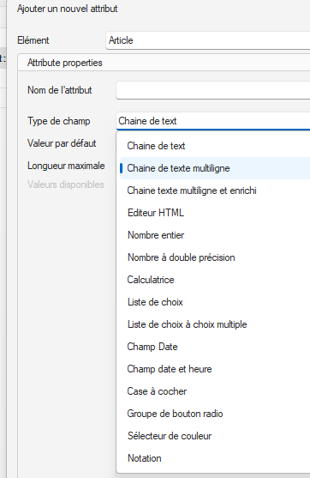 | - Chaine de texte : c'est un champ texte.  - Chaine de texte multiligne : c’est un champ texte multiligne.  - Chaine de texte multiligne et enrichi RTF : c'est un champ texte enrichi, de type Word. Le type de champ texte RTF est converti en HTML lors de l'envoi vers le web, le champ HTML est donc à privilégier.  - Editeur HTML : c'est un champ HTML. Possibilité d'y renseigner du texte de type html, parfait pour un envoi sur la boutique en ligne.  - Nombre entier : c'est un champ pour renseigner les nombres entiers.  - Nombre à double précision = nombre décimal ?  - Calculatrice : c'est un champ numérique où un pop-up s'ouvre pour faire apparaitre une calculatrice afin d’effectuer des opérations.  - Liste de choix : c'est un champ de type liste déroulante à choix unique.  - Liste de choix à choix multiple : c'est un champ de type liste déroulante à choix multiple.  - Champ Date : c'est un champ de type date.  - Champ date et heure : c'est un champ de type date et heure.  - Case à cocher : c'est un champ de type case à cocher à choix unique.  - Groupe de bouton radio : c'est un champ de type case à cocher à choix multiple.  - Notation : c'est un champ de type notation avec 5 étoiles
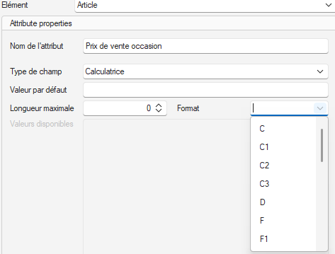  Il est possible de choisir le format du de l’attribut de type calculatrice. C = Currency (C1> 1 décimal, C2 = 2 décimales, etc. …) |  | 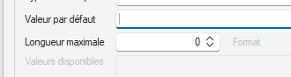  Pour info : On laisse la longueur maximale à 0 si nous voulons qu'elle soit illimitée sinon définir la longueur maximum.

Le type texte RTF est plus à privilégier pour la mise en forme dans Wise Up Papyrus. Et privilégiez les champs HTML pour un envoi sur la boutique en ligne. Notez qu’il est crucial de réfléchir à l’utilisation des attributs Scribe avant de les créer.

2.5 | Création des programmes externes dans Sage 100

2.5.1 | Ajouter le raccourci vers les programmes dans l’application Sage
Clic droit sur dans le menu Sage (barre grise) et choisir « Personnaliser la barre d’outils »
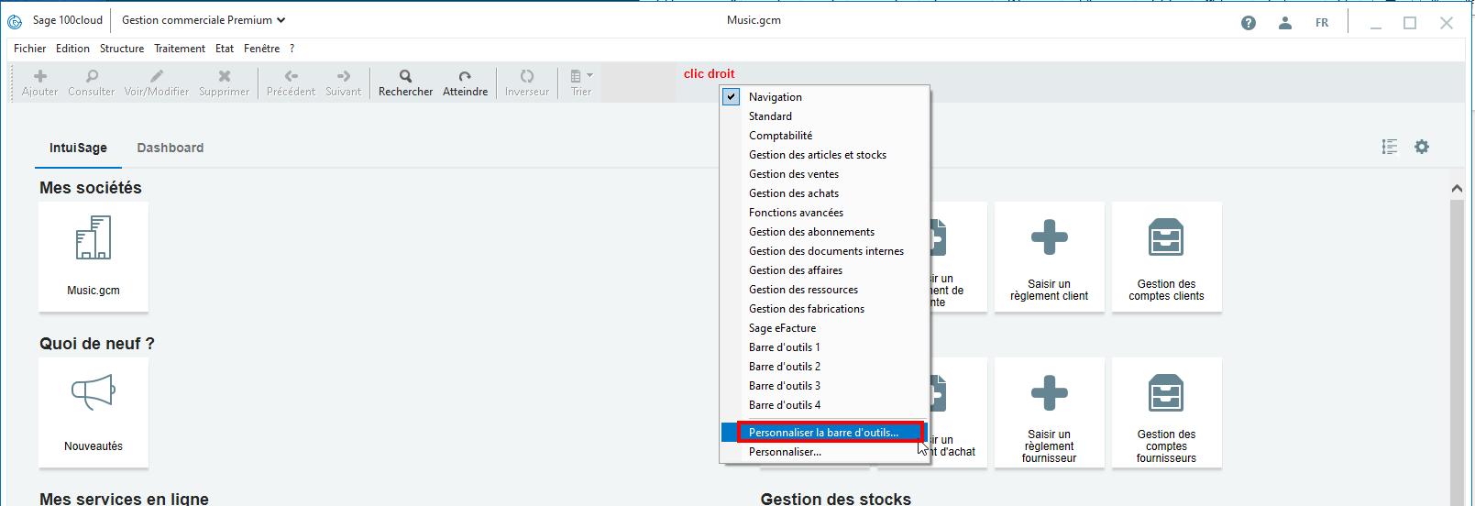
Sélectionnez « Programmes » puis cliquez sur « Ajouter » :
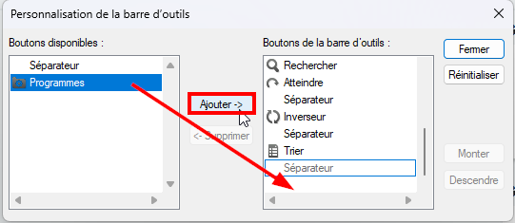
Désormais vous avez le bouton « Programmes » dans le menu de Sage vous permettant d’accéder aux programmes externes, notamment à la configuration générale de notre application Wise Up Scribe.
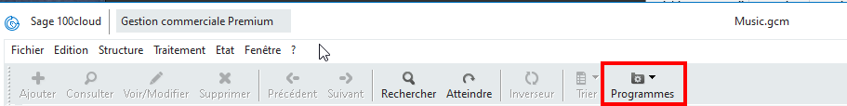
2.5.2 | Créer les programmes dans Sage pour Wise Up Scribe
Depuis le menu Fenêtre > Personnaliser… Cliquez sur « Personnaliser… »
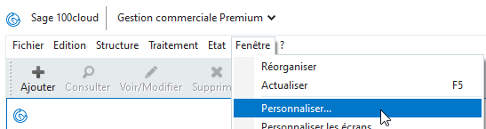
Dans l’onglet « Programmes externes » cliquez sur « Ajouter »
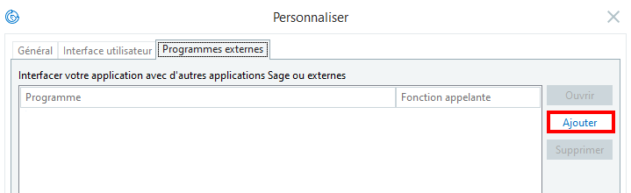

2.5.3 | Programme Wise Up Scribe Settings (pour la configuration générale des attributs et des langues)
- Intitulé : Wise Up Scribe Settings
- Contexte : Global
- Type de programme : Exécutable
- Ligne de commande :C:\Program Files (x86)\Atoo Next\Wise Up Scribe\AtooNext.WiseUp.Scribe.Settings.exe
- Arguments : /file="$(Dossier.LocalisationCommercial)"
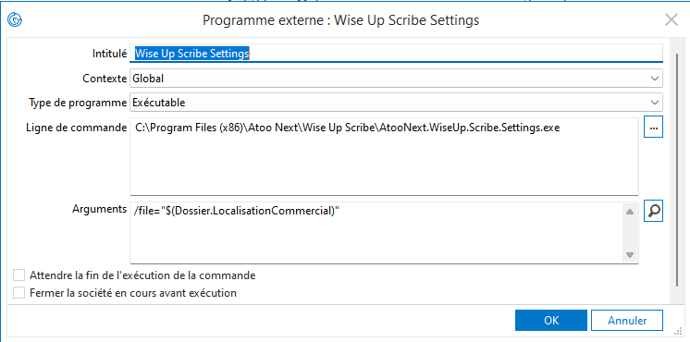

2.5.4 | Programme Wise Up Scribe Article (pour configurer les attributs et les langues sur les Articles)
- Intitulé : Wise Up Scribe Article
Contexte : Articles
- Type de programme : Exécutable
- Ligne de commande :C:\Program Files (x86)\Atoo Next\Wise Up Scribe\AtooNext.WiseUp.Scribe.Client.exe
- Arguments : /file="$(Dossier.LocalisationCommercial)" /entity="product" /entitykey="$(Article.Reference)"
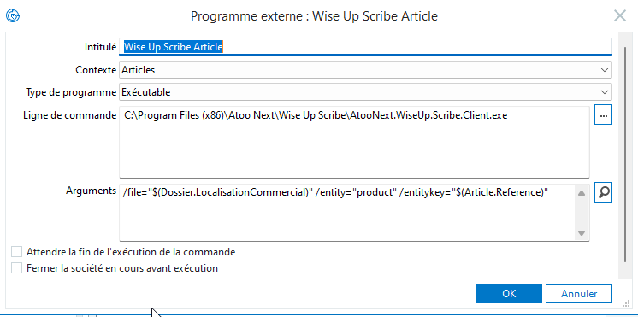
Documentation https://docs.atoo-next.net/faq-atoo-next-wise-up-scribe-364.html

3 | Enregistrement des attributs depuis les programmes externes Sage

3.1 | Programme Externe pour enregistrer les attributs des Articles
Dans Sage, ouvrez l’article et cliquez que « Programmes » > « Wise Up Scribe Article »
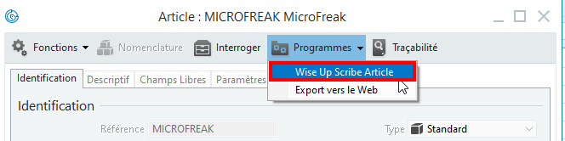
L’éditeur d’attribut s’ouvre. La sélection des différentes langues sont disponibles en haut à droite :
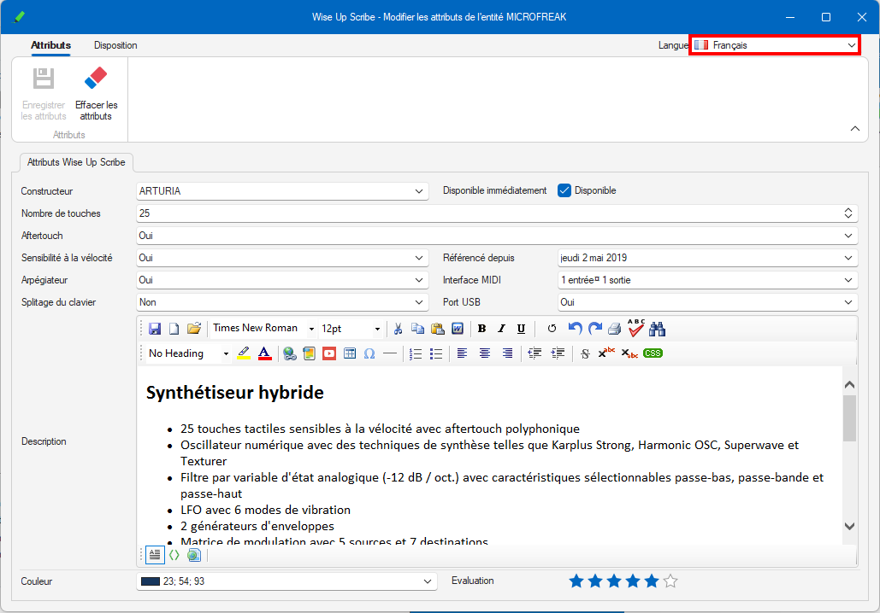
Renseignez l’ensemble des attributs pour les différentes langues disponibles :
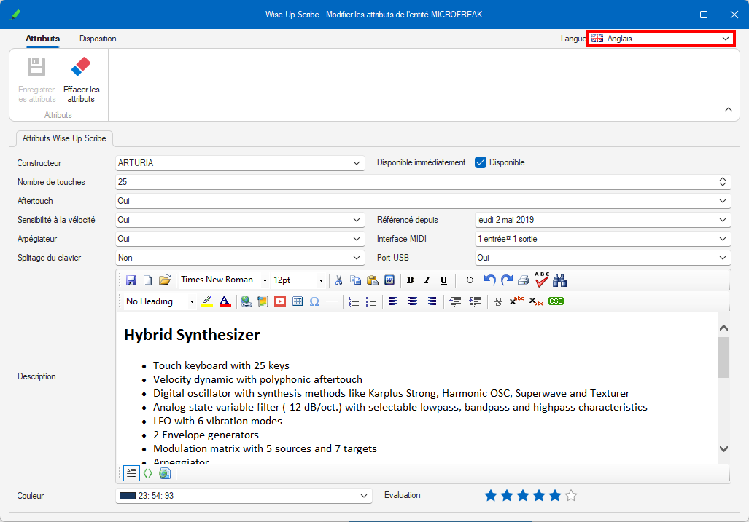 | 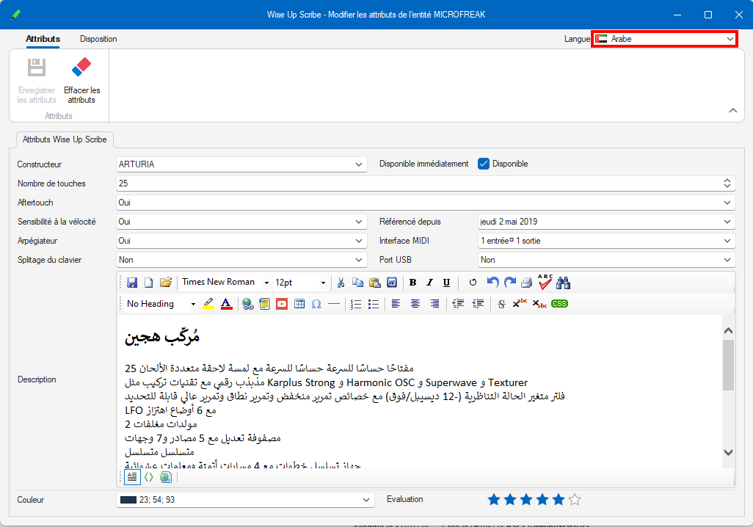
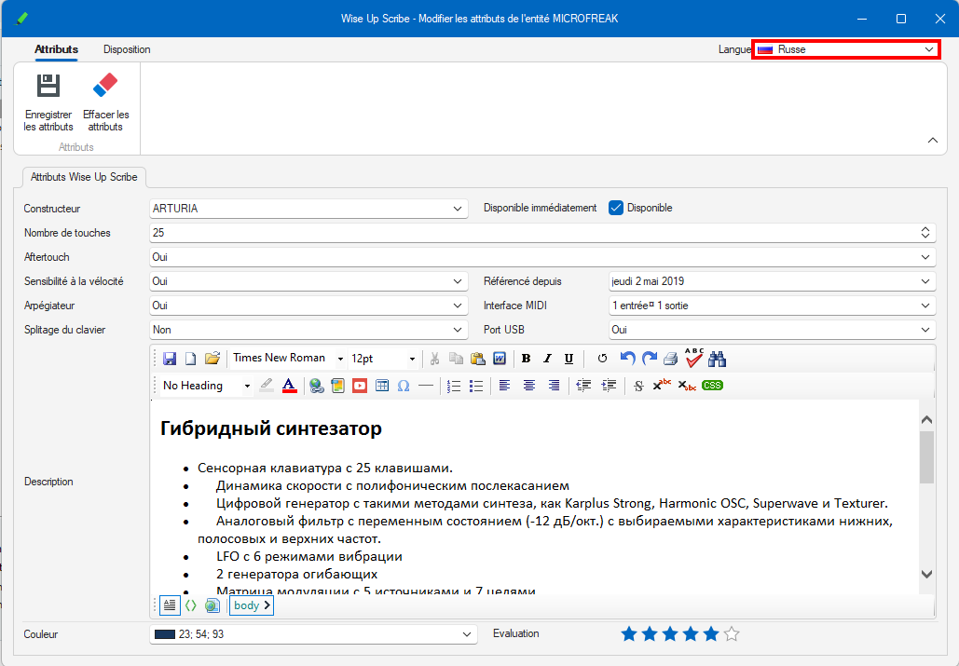 | 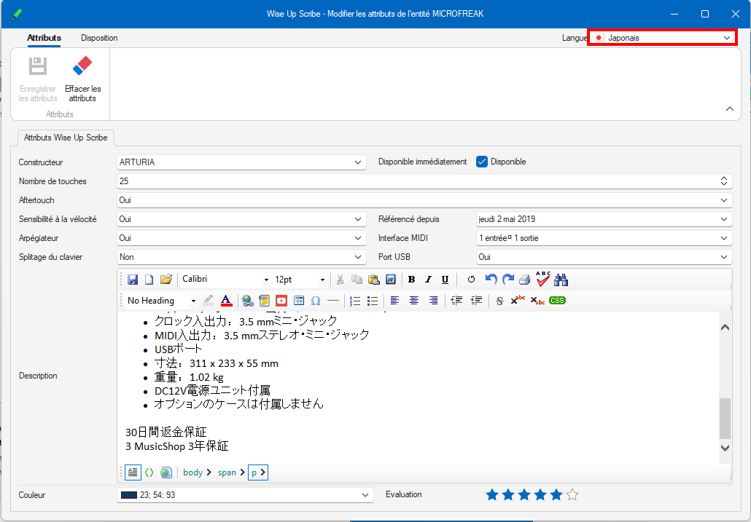

3.2 | Personnalisation de la disposition
Vous avez la possibilité de modifier la disposition des attributs en construisant la vue qui vous convient via des glisser-déposer des champs d’attributs.
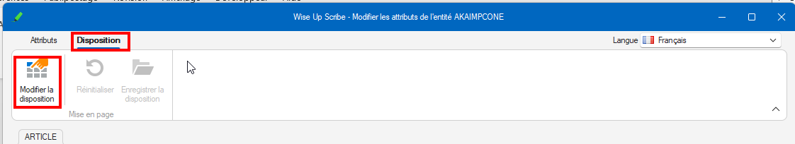
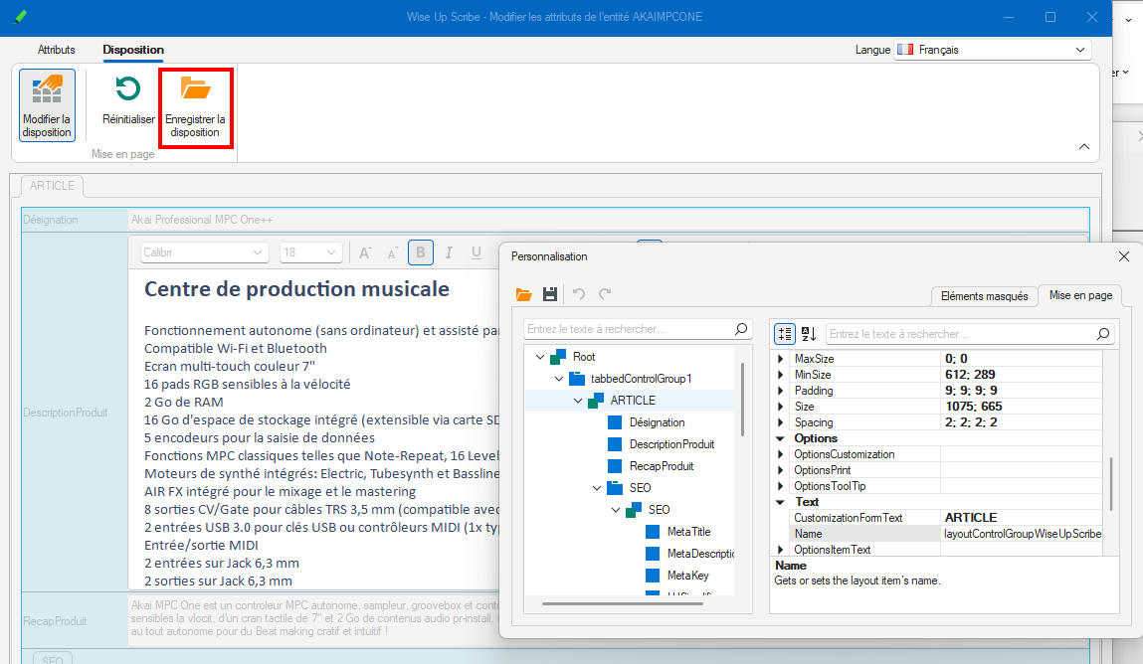
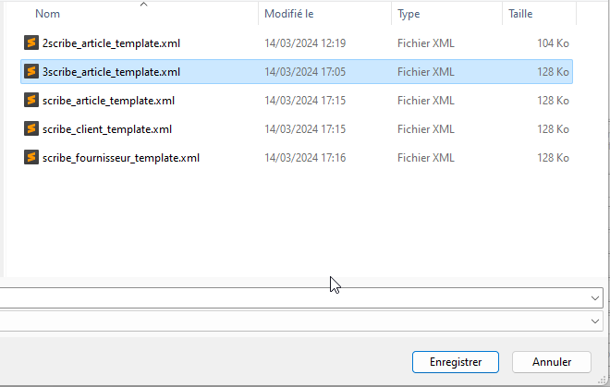
Il est possible d’enregistrer cette disposition (fichier .xml) pour l’appeler au besoin ou le partager à d’autres utilisateurs

4 | Interactions avec Atoo-Sync GesCom
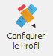
L’ensemble des nouveaux attributs d’articles sont disponibles dans les différents mappages de l’application Atoo-Sync GesCom.
Ouvrez la configuration du profil
Dans l’onglet « Export des articles », mappez les champs pour la langue par défaut (ici Français)
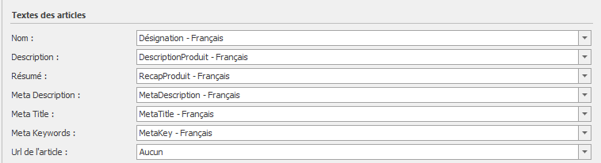
Puis cliquez sur « Mappage des langues des articles…’ pour mapper les champs des autres langues
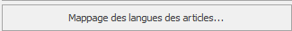
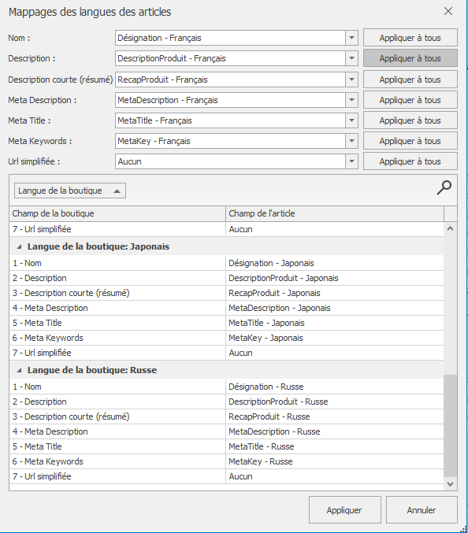
Exemple : Export de la référence AKAIMPCONE via Atoo-Sync GesCom
Résultat en Front de l’article, en fonction de la langue sélectionnée :
Français | Anglais
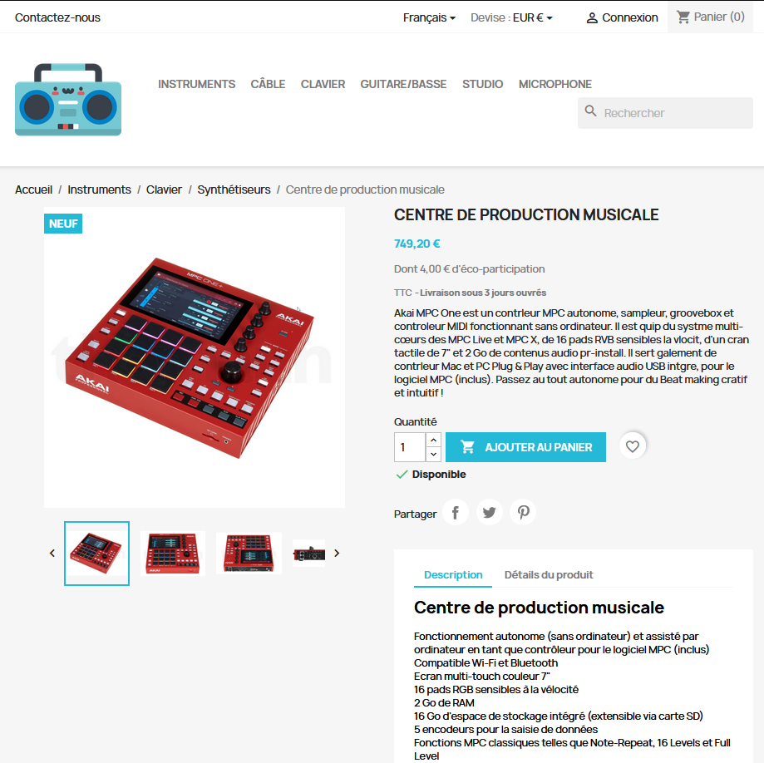 | 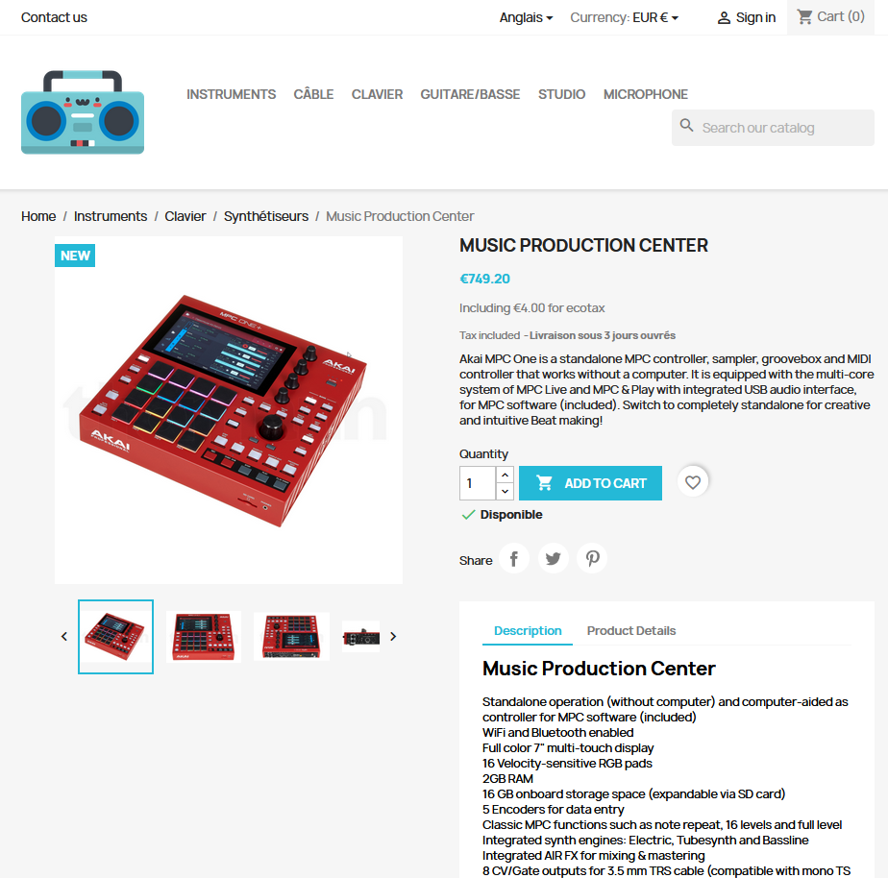
Japonais | Russe
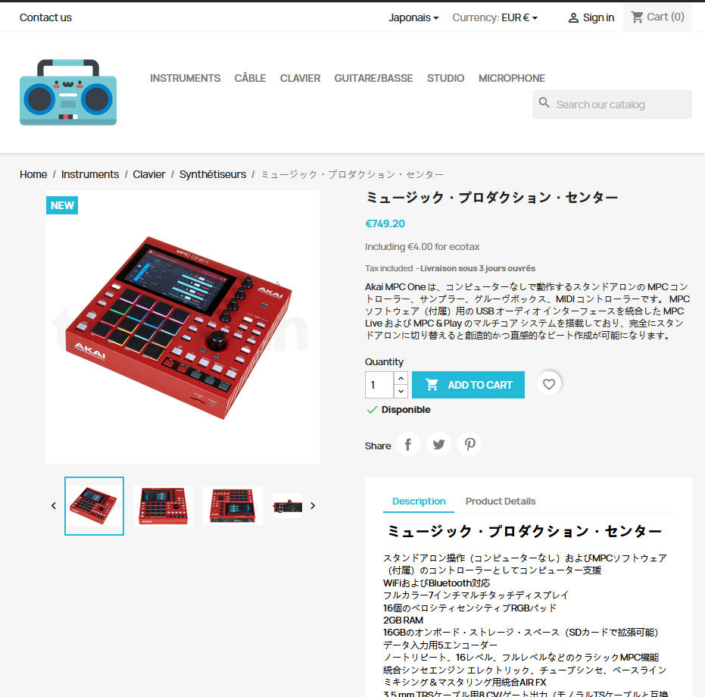 | 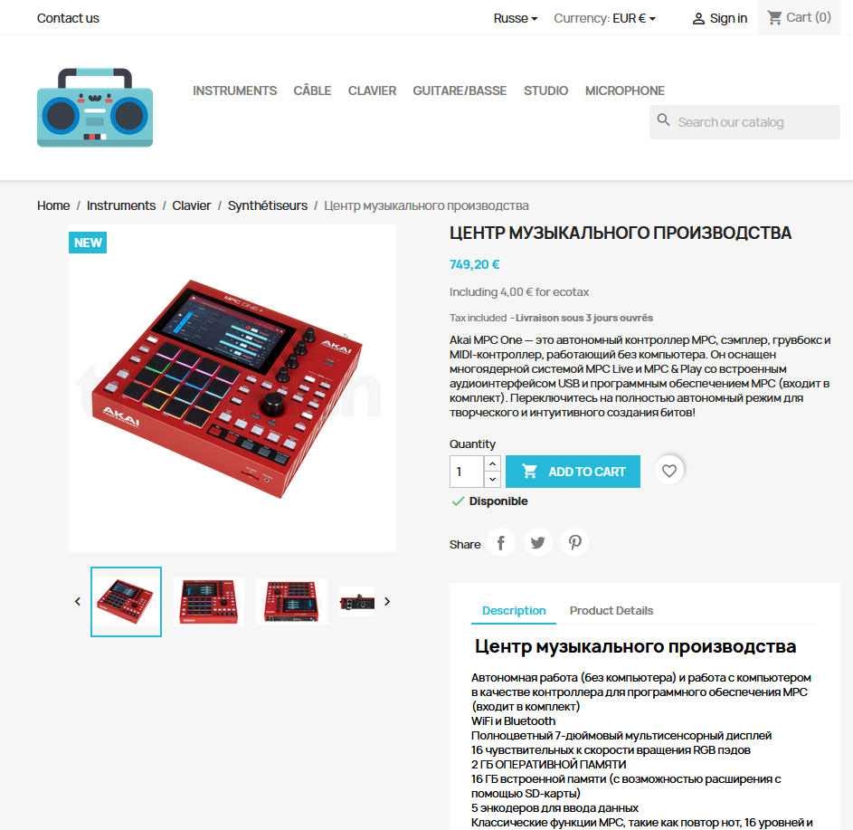

5 | Interactions avec Wise Up Skate
5.1 | Ficher Article
Exemple d’ouverture de fichier articles dans Wise Up Skate pour le catalogue Synthétiseurs :
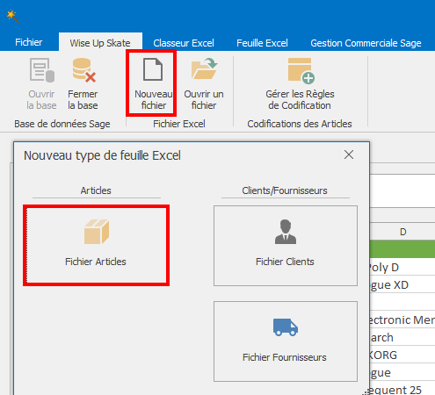 | 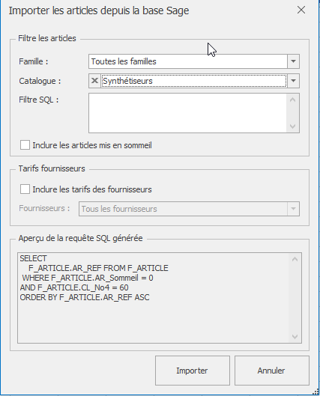
Un onglet « Wise Up Scribe » est disponible :
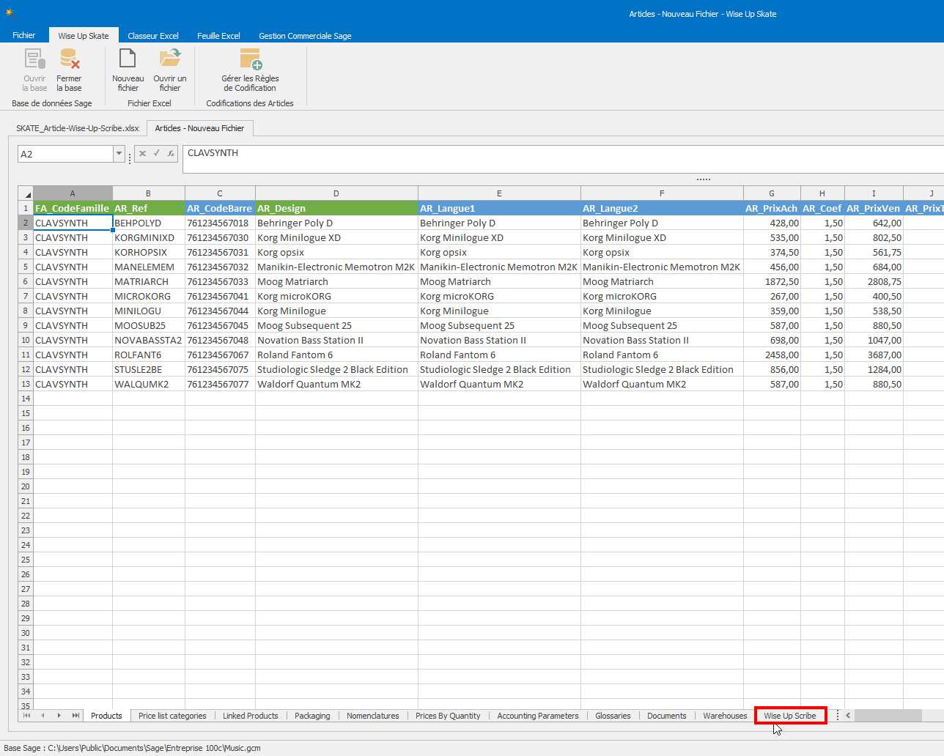
Dans cet onglet l’ensemble des attributs de type texte ou nombre peuvent être édités pour chaque langue :
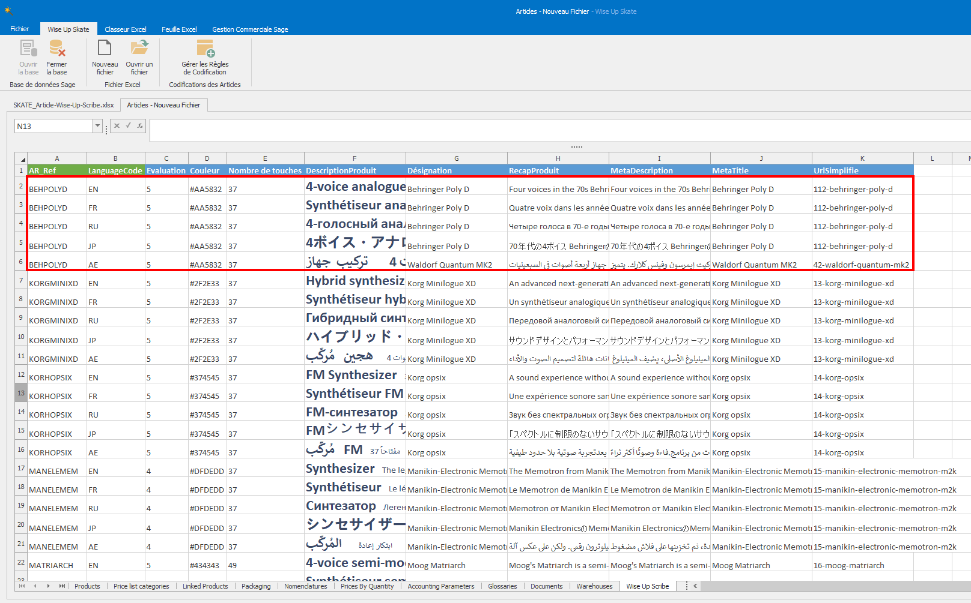
Pour les attributs de type texte enrichi, il est possible d’ouvrir l’éditeur de texte en cliquant droit et en sélectionnant « Définir le texte enrichi »
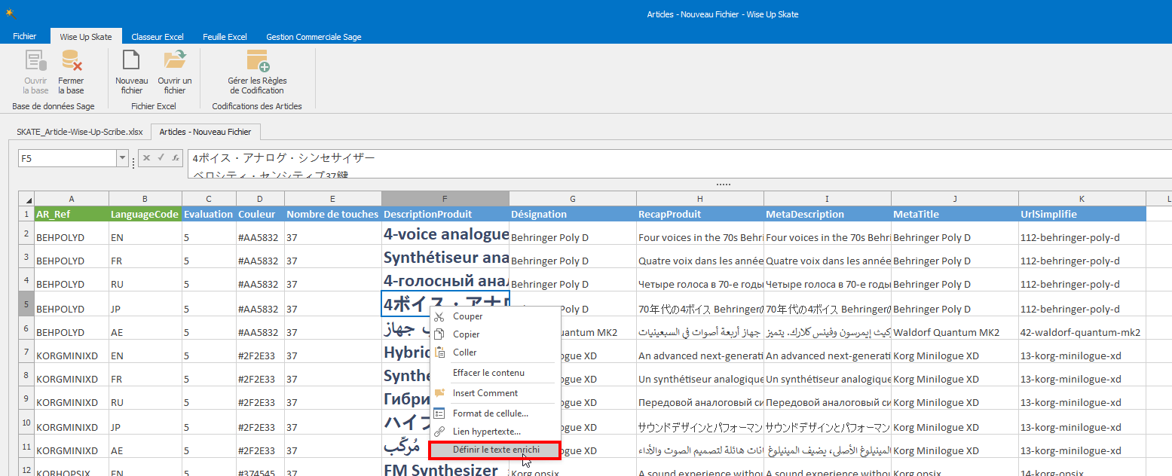
Vous pourrez ainsi bénéficier de la barre d’outils de mise en forme :
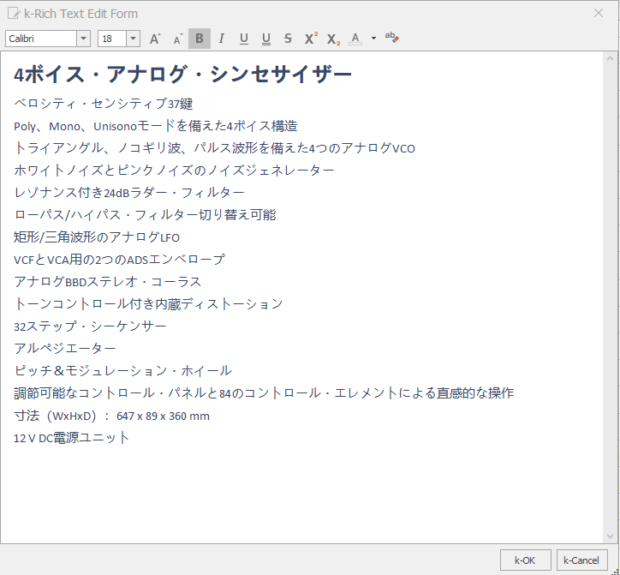
L’ensembles des attributs peuvent donc être édités dans Wise Up Skate pour chaque langue.
Une fois les données saisie, vous pouvez enregistrer les données depuis l’onglet « Gestion Commerciale Sage » en cliquant sur « Créer/Modifier les Articles dans Sage » :
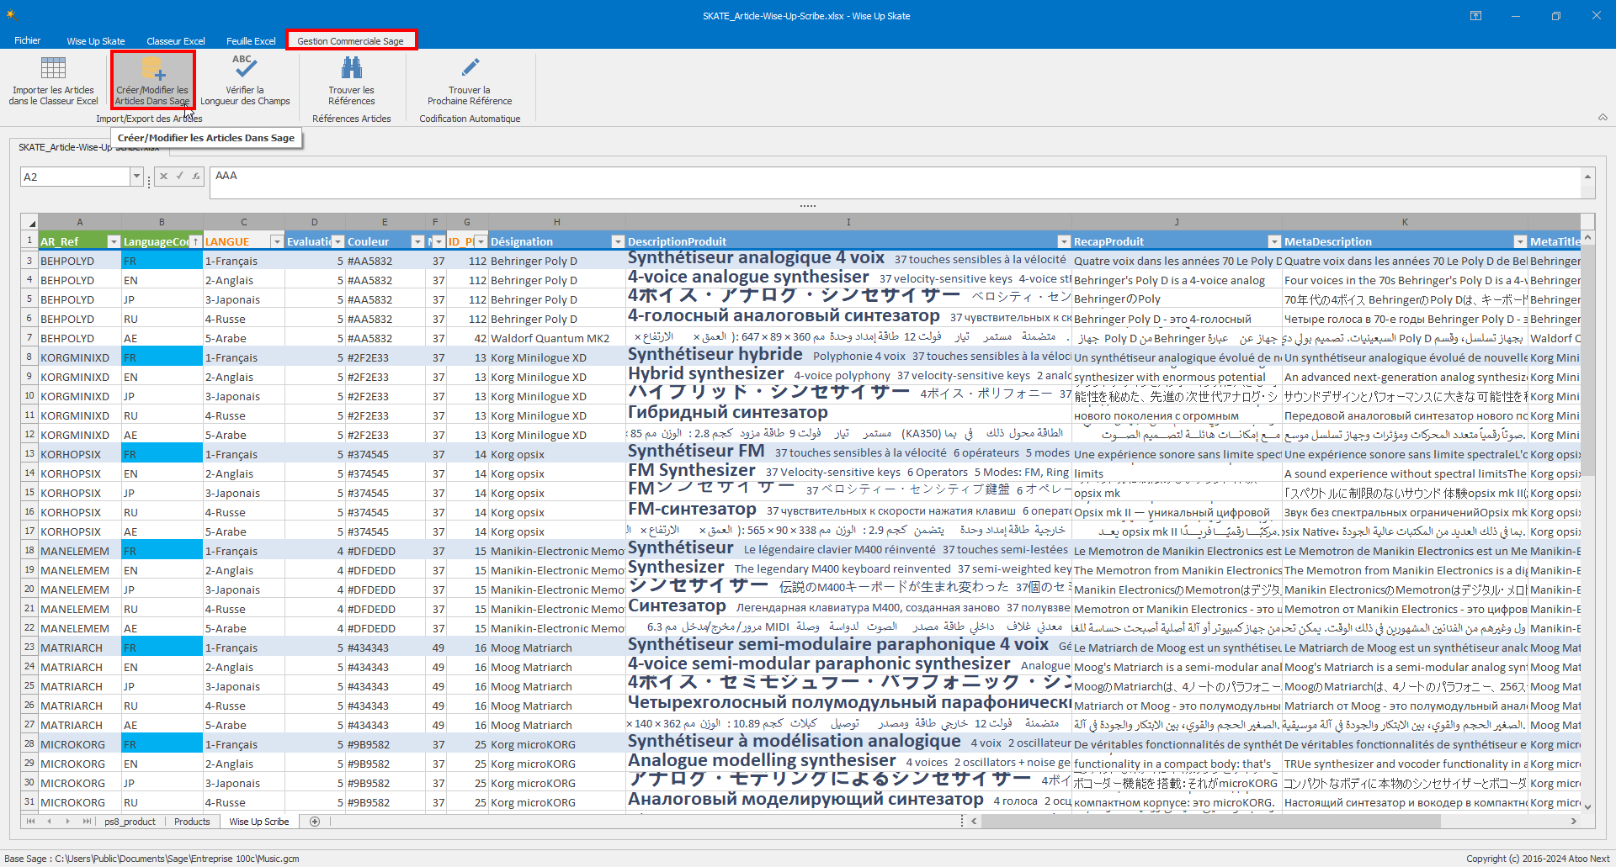
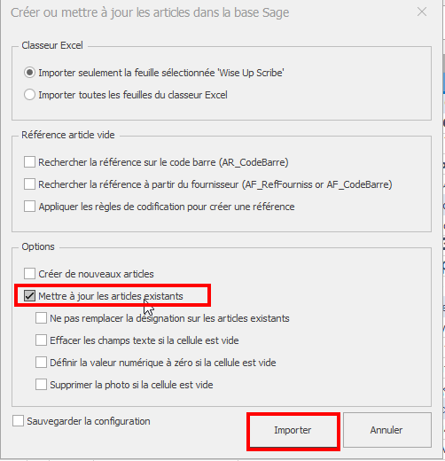
A l’issue du traitement, vous serez informé du nombre d’articles modifiés dans Sage.
Dans la colonne ‘B’ vous trouverez le résultat de la modification.
Si Wise Up Skate rencontre une erreur sur la mise à jour d’un article, vous visualiserez dans la colonne ‘B’ le détail de l’erreur.
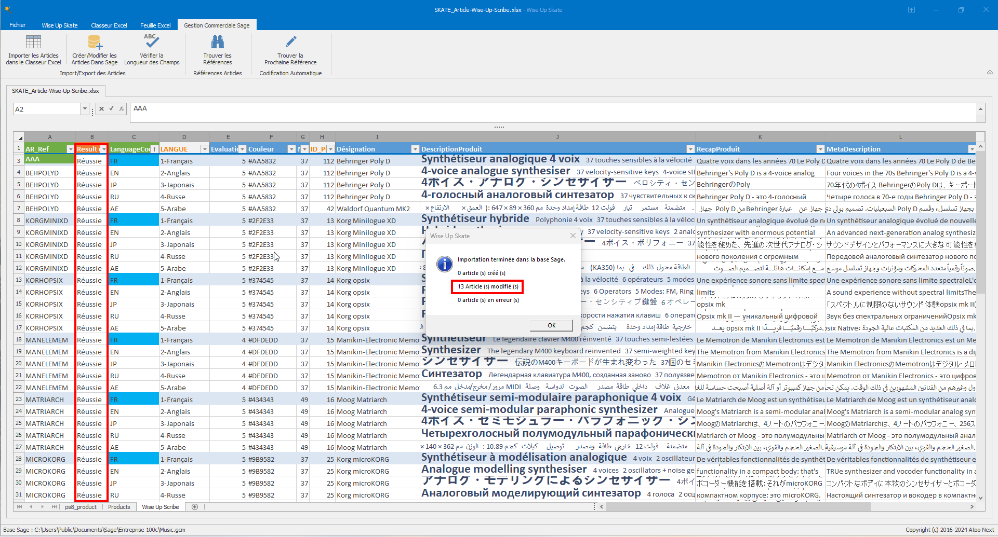
Depuis Sage, vous pouvez visualisez les données enregistrées en ouvrant l’article puis en cliquant sur le menu « Programmes », « Wise Up Scribe Article » :
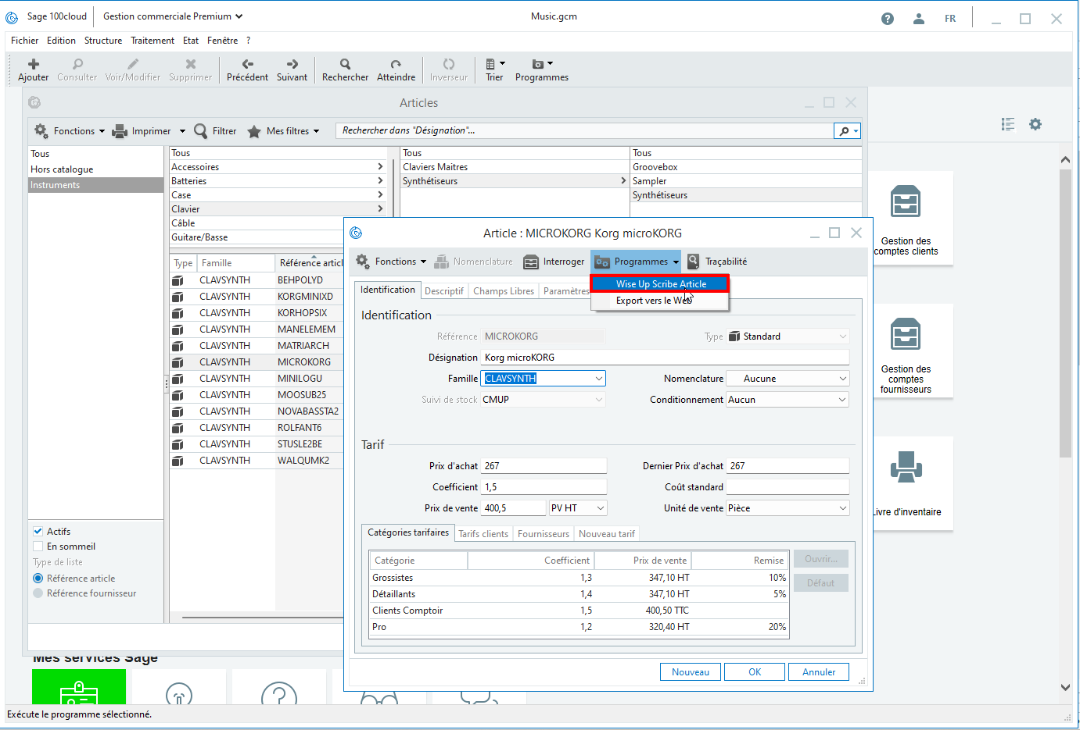

Utilisez le sélecteur pour visualiser les différentes langues :
En Français : | En Japonais :
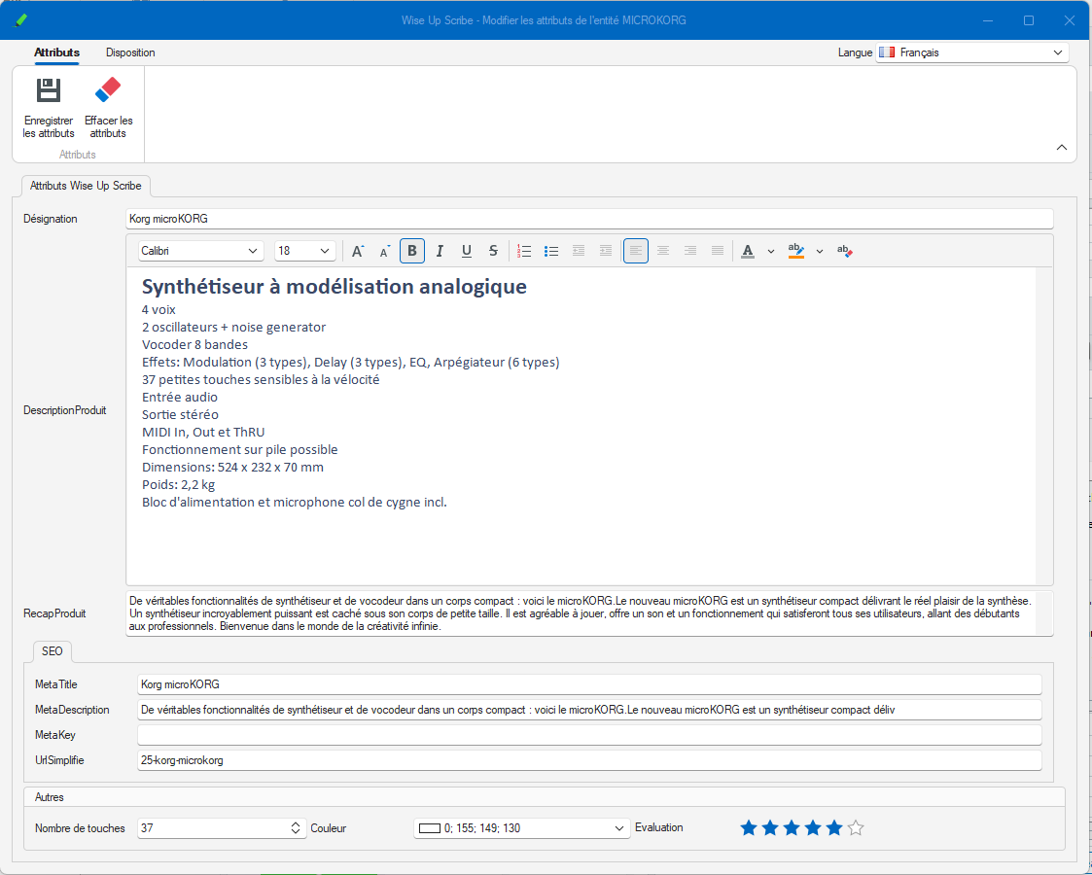 | 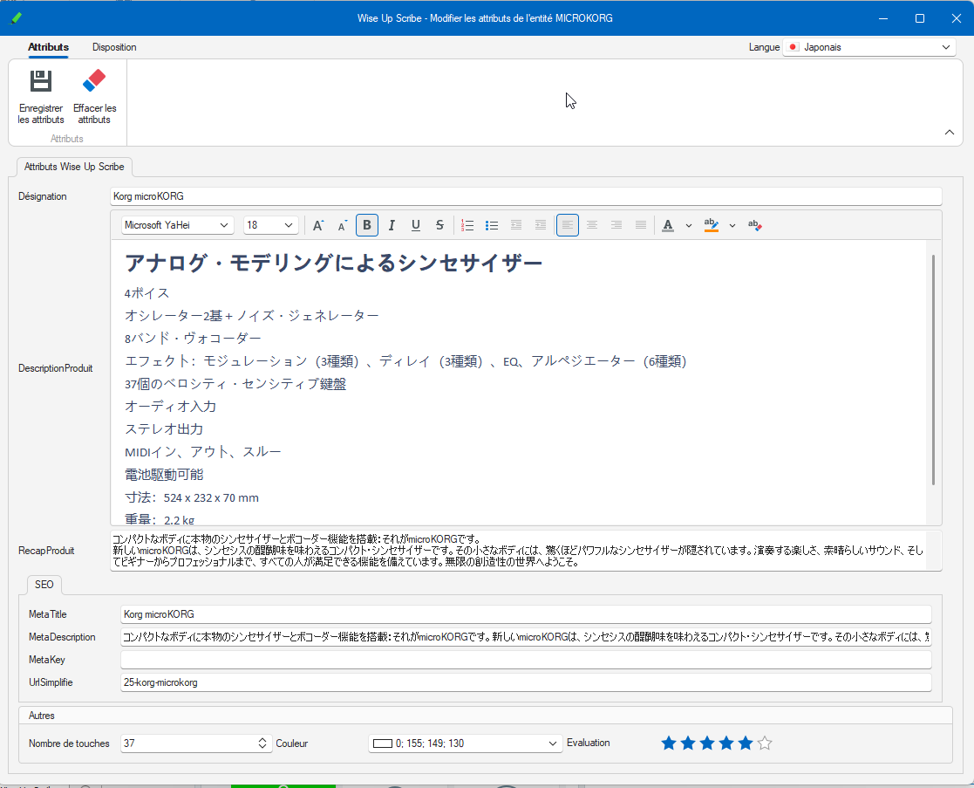

6 | Interactions avec Wise Up Papyrus
Dans l’Application Wise Up Papyrus, l’outil « Concepteur de rapport » vous permet de créer / modifier les modèles de vos documents ou vos fiches article/client/fournisseur.
Ouvrez le menu « Papyrus » puis cliquez sur « Mise en Page » :
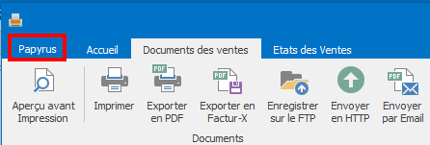
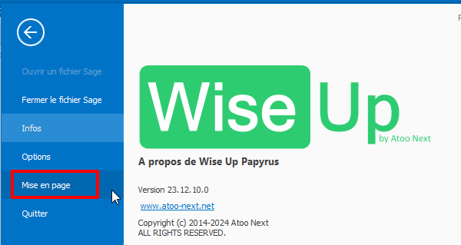

Nous vous conseillons de partir d’un modèle existant pour comprendre comment sont intégrés les différents champs et champs calculés.
Ici nous avons créé un modèle de document pour chacune des langues FR / EN / RU
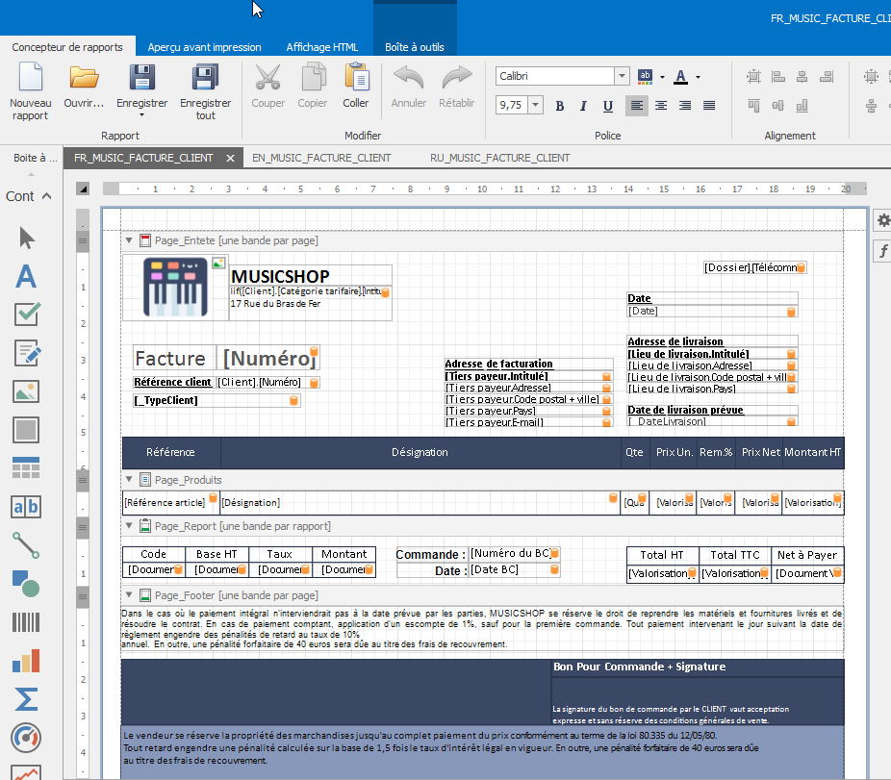 | 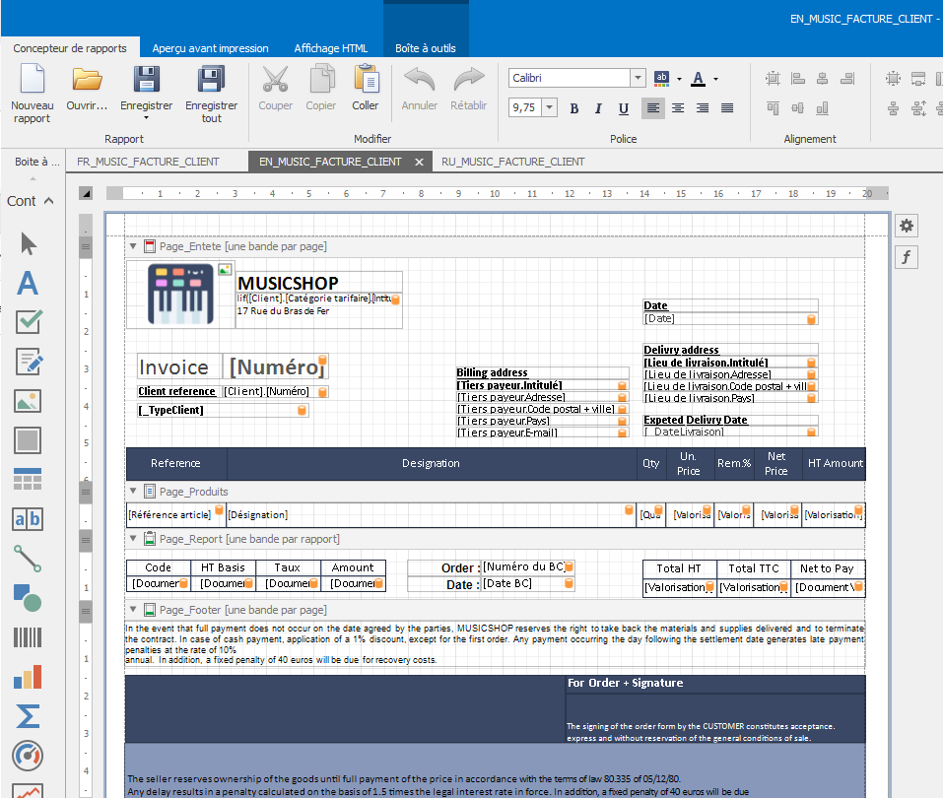 | 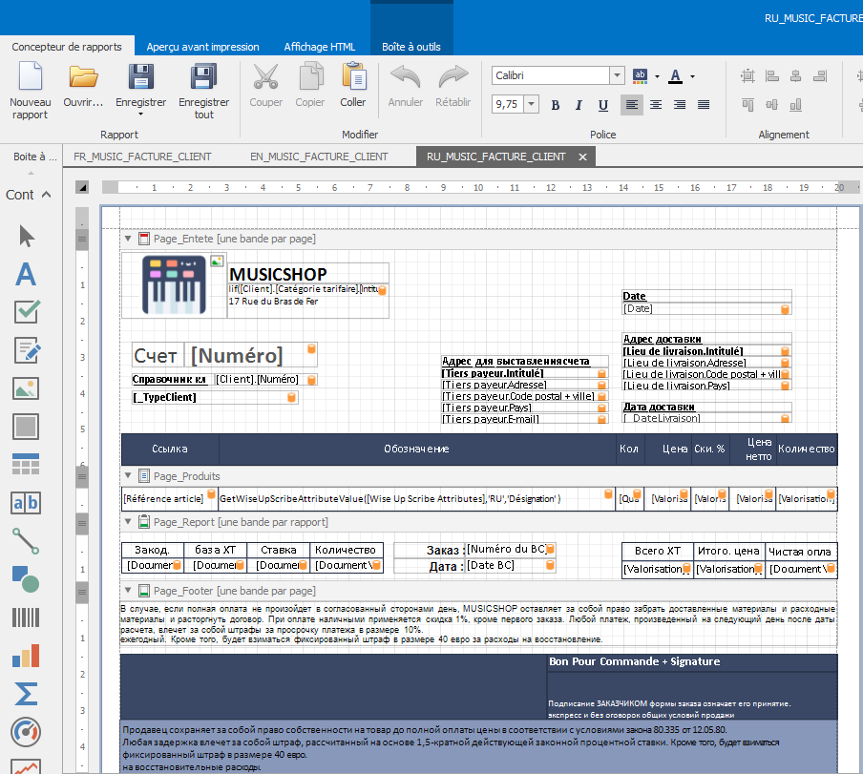

Toutes les informations en dures sont traduites directement dans le document.
Pour les informations liées à la base de données, nous devons faire appel aux champs enregistrés dans Scribe
Par exemple pour la désignation du produit, dans le document en Russe nous l’intégrons un utilisant le couple Langue-Attribut dont la valeur a été définit précédemment depuis le programme externe « Wise Up Scribe Article »
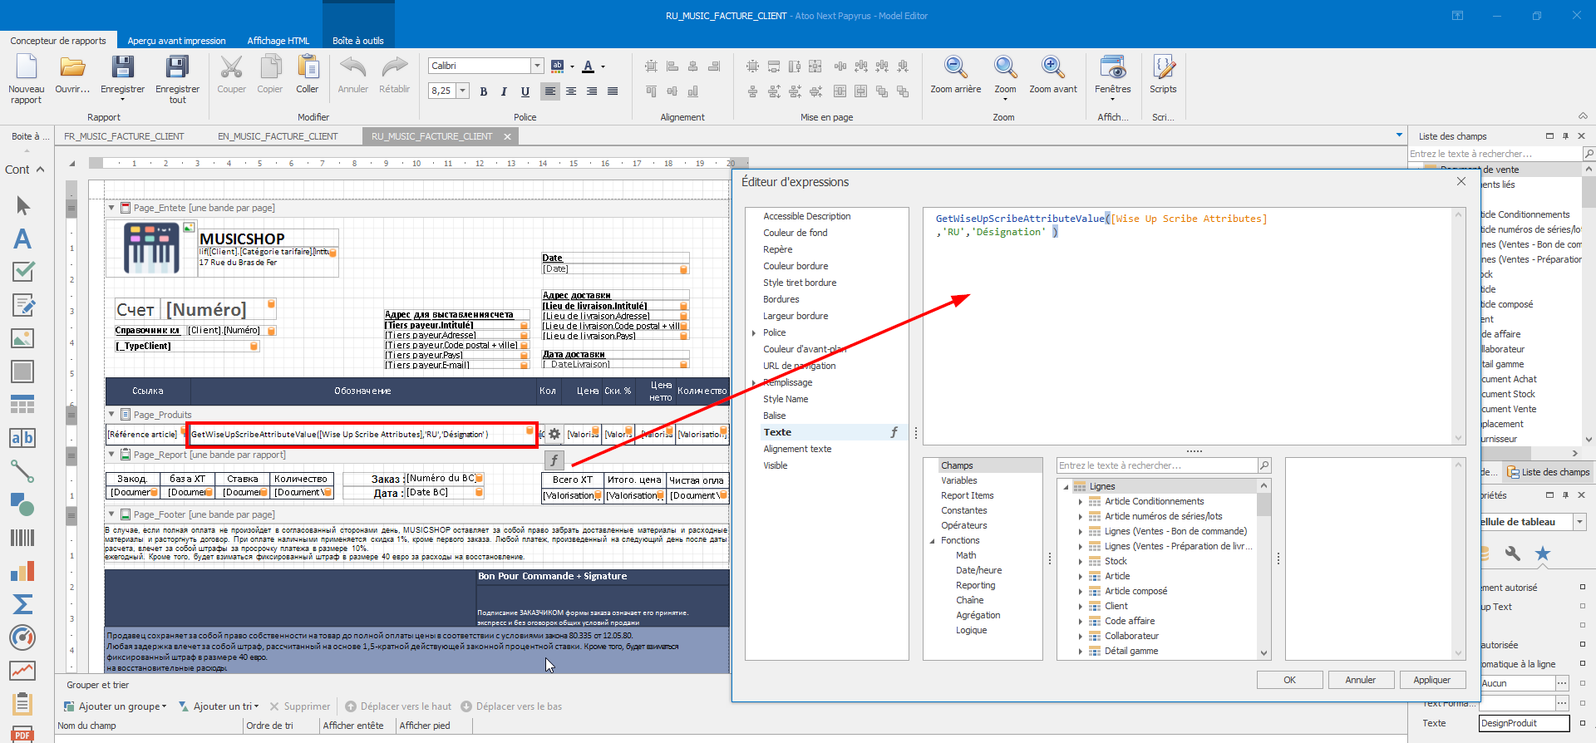
Les valeurs sont récupérées en utilisant le champ Wise Up Scribe Attributes
GetWiseUpScribeAttributeValue([Wise Up Scribe Attributes]
,'RU','Désignation' )

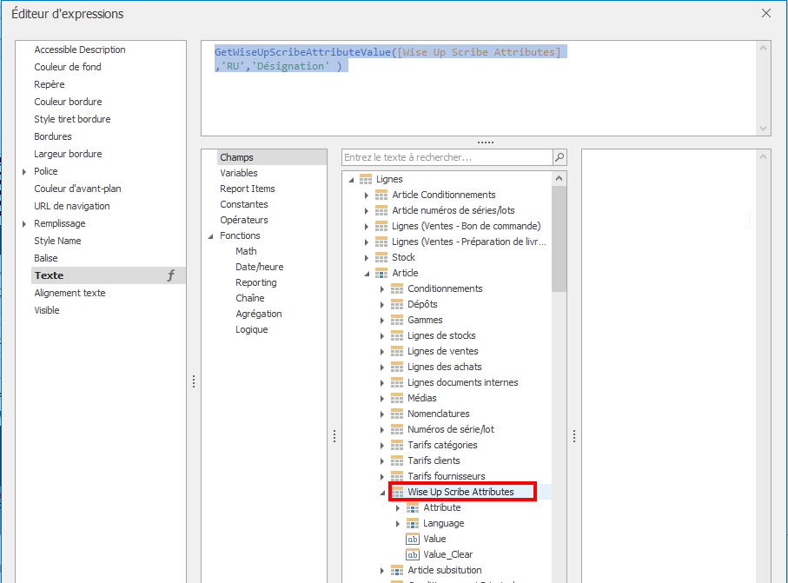

Lors de la génération du document de vente, en fonction de la langue définit sur la fiche client, 1 des 3 modèles sera utilisé.
Dans Sage vous pouvez définir la langue sur vos fiches clients. Le paramétrage des langues se fait depuis le menu Fichier > Paramètres société > Libellé :
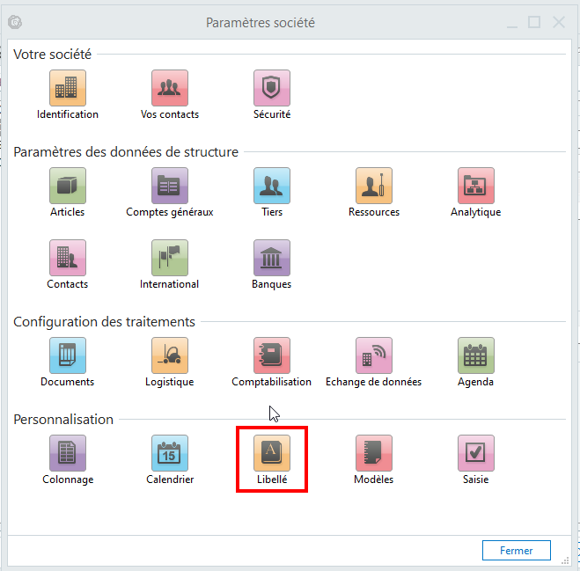
Langue :
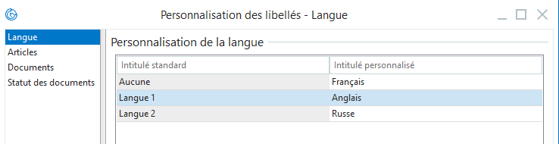
Exemple de fiche client Langue Français (CT_NUM = ‘PRESTA800003’)
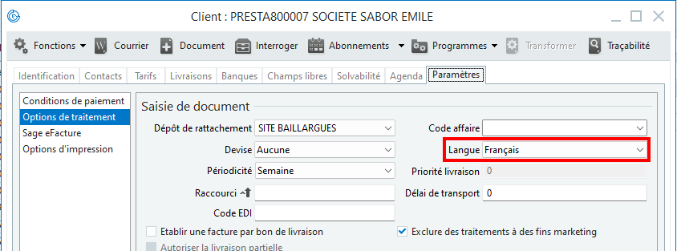
Exemple de fiche client Langue Russe (CT_NUM = ‘PRESTA800008’)
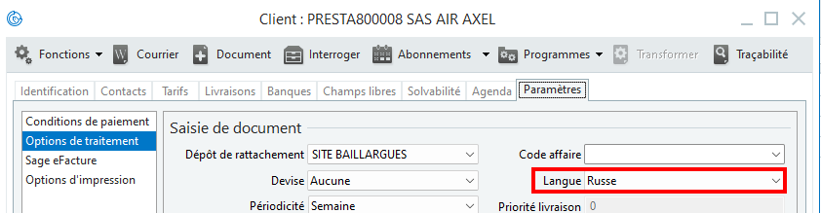
Exemple de fiche client Langue Anglais (CT_NUM = ‘PRESTA800010’)
